Rapport.
Naturveiledning i Femundsmarka nasjonalpark og Langtjønna landskapsvernområde 2015.

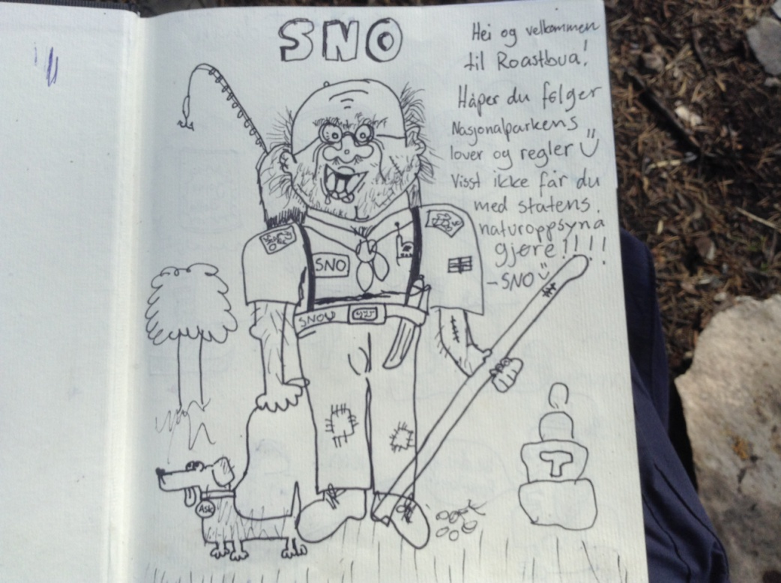
Slik er SNO fremstilt i buboka i Plankbua ved Roasten

Arbeidsmengde og fordeling.

Jeg har til sammen jobbet 437,5 timer i felt, fordelt med 105,5 timer i Langtjønna Landskapsvernområde og 332 timer i Femundsmarka nasjonalpark. Øvrige timer er brukt på møter, samlinger, rapportskriving og forberedelser til brukerundersøkelsen, totalt 500 timer.
Jeg har under feltarbeid gått/rodd til sammen 725 km.

Møte med folk.
Jeg har til sammen snakket med 716 mennesker fordelt med 259 i Langtjønna og 581 i Femundsmarka. 65% av folk jeg har møtt i Langtjønna lvo har kommet i kano.

Advarsler.
Jeg har gitt til sammen 10 advarsler, 7 for brudd på båndtvang og tre for bålfyring. For brudd på båndtvang så har jeg vært konsekvent og bedt folk koble hunden og gitt en advarsler i alle tilfeller. For bålfyring så er det gitt advarsler ved overdrevent store bål og ved stor skogbrannfare.

Langtjønna landskapsvernområde.
 | Gått/rodd km | Kontaktet | Sett | Kano | Annen nasjonalitet | Søppel, antall poser | Advarsler | Timer
 | 141 | 259 | 49 | 169 | 15 | 9,5 | 4 | 105,5

Femundsmarka nasjonalpark.
 | Gått/rodd km | Kontaktet | Sett | Kano | Annen nasjonalitet | Søppel, antall poser | Advarsler | Timer
snitt | 16,1 | 11,6 | 4,2 | 4,1 | 2,8 | 0,7 | 0,2 | 9,2
sum | 581 | 419 | 150 | 148 | 101 | 23,5 | 6 | 332

Totalt.
 | Gått/rodd km | Kontaktet | Sett | Kano | Annen nasjonalitet | Søppel, antall poser | Advarsler | Timer
snitt | 14,8 | 14,6 | 4,2 | 7,1 | 2,4 | 0,7 | 0,2 | 8,9
sum | 725 | 716 | 204 | 348 | 116 | 33,5 | 10 | 438

Søppel.

Jeg har i løpet av sommeren plukket ca 33 bæreposer søppel, som er tatt med ut av marka eller lagt igjen i depoter. Fordelt slik 23,5 poser i Femundsmarka og 9,5 i Langtjønna. Anslagsvis 2/3 av dette kommer fra i eller rundt de åpne buene.I møte med folk er det vanskelig å formidle problematikken med søppel på en god måte, de aller fleste gir utrykk for stor forståelse og sier de tar med både sitt eget og andres søppel ut av marka. Men dette stemmer dårlig med den store mengden søppel jeg finner. Det virker som om oppfatningen av hva som er søppel er noe ulik blant folk og derfor bør defineres tydelig, som for eksempel at aluminiumsbokser i en bålring også er søppel.

Oppgaver.

Båtregistrering.
Jeg har nå registrert 30 båter og 1 båtvrak. Registreringsarbeidet er til dels svært arbeidskrevende, med mange vann og lange strandlinjer. Jeg har gjort registreringer i hele Røavassdraget, Litjsjøen, Revsjøen samt de fleste mindre vannene nord for nedre Røa og rundt nedre Mugga. Jeg vil anslå at ca halvparten av vannene står igjen og mange av disse er mer utilgjengelige enn de som er gått over til nå.

Brukerundersøkelser.
Kassene til brukerundersøkelsen har fungert godt og er helt skånet for hærverk ol. Det ble fylt ut 1116 skjemaer i kassene nord for Røa og på Femund 2. Kassene ved Rogen og Reva står igjen for utkjøring med snøskuter og de andre er tatt med og satt i garasjen til Statskog.

Artsobs.
Jeg har observert Storlom med unger i Roasten og Litjsjøen.
Jaktfalk er sett to ganger i området Stormyråsen-Skarpåsen
Jeg har sjekket kjente hekkelokaliteter for hønsehauk og jaktfalk men ikke registrert noen hekkinger. Fiskeørn er registrert flere ganger i området rundt Stor-Buddhåen. Alle observasjoner er lagt inn på artsobs.

Tiltak.

Klopper.
Jeg har gått grundig over stien mellom Ljøsnåvollen og Muggsjølia og registrert behov for klopping. På denne strekningen er det en god del gammel klopping som burde erstattes, og noe påbegynt nyere klopping. Men metode og materialvalg er noe ulik, og det burde kanskje vært gjort likt heretter. Den metoden som er mest brukt og som jeg mener er en god løsning er å bruke 2”7” plank som legges to i bredden på underliggere av samme dimensjon som ligger ca 1,5 meter mellom hverandre. Dette gir et forbruk på 3 lengdemeter per meter klopp.

Bålplasser.
Jeg har de siste årene fjernet bålringer der det er flere på sted. Jeg har lagt steiner fra slike ringer på en eksisterende ring slik at en da får en skikkelig bålring i stede for mange små. Dette kan se ut til å ha hatt en effekt da jeg i år ikke har funnet noen nye bålringer. Men på flere av de mye brukte leirplassene er det store bålringer som er fulle av aske og fremstår som lite innbydne, det er ofte på slike steder nye bålringer oppstår. En mulighet er derfor å rydde opp på disse stedene, fjerne aske og antagelig søppel, mure opp igjen en skikkelig ring for å hindre at leirplassen utvider seg og flere bålplasser oppstår.

Båter.
"Ettersom det var rodde han gjorde såg han heile tida det han reiste ifrå"
Tarjei Vesås, Fuglane.

Båtene er et veldig effektivt redskap for transport, for å nå folk og for å kunne etterfølge campingforbudet på øyer og holmer. Båtene i Stor-rundhåen, Rogshåen, Reva, og Styggsjøen er nå låst med kodelåser som er en stor forenkling fra å bytte på et stort nøkkelknipe. Det ville vært en stor fordel om resten av båtene også låses med slike.
Det er fra og med 2015 påbudt å bruke flytevest i alle båter og jeg mener at om en ordning med flytevester skal virke godt bør hver båt utstyres med en slik.
Båt på Stor-Buddhåen. En båt her vil korte inn turen oppover øvre Røa med en halvtime og gjøre små øyene tilgjengelig. Uten båt er det umulig å følge opp campingforbudet. En vil også slippe å gå over en av de verste steinurene

Åpne buer.

De åpne buene er veldig sentrale i friluftslivet i Femundsmarka og Langtjønna, de fleste ligger langs stier og mye brukte vassdrag. Dette er med på å gjøre dem til naturlige mål, både for overnattinger, pauser og dagsturer.

Oppfølging av buer, utstyr og vedlikehold.
Jeg mener at det er en veldig klar sammenheng med hvordan disse buene fremstår (tilstand på bygning, interiør, utstyr med mer) og hvor mye søppel, hærverk og andre uønskede handlinger som finner sted. Buer som fremstår som ”skikkelige” er nærmest alltid i orden i den forstand at det ikke blir lagt igjen søppel, gulvet er kostet, ved er kappet og kløvd til nest besøk osv. Men buer som for eksempel Furubakken og de to plankbuene ved Røa fremstår som ”slitne” med bygningsmessige og interiørmessige mangler og er påfaldende ofte i uorden, søppel blir lagt igjen i og rundt bua, gulv blir ikke kostet, ved blir ikke hugd osv. Men også annen uønsket oppførsel som ikke går direkte på bua ser ut til å skje oftere på disse stedene som felling av trær, bygging av gapahuker/leirplasser og lignende.

Jeg har i sommer brukt my tid på de åpne buene ved å konsekvent rydde i rotete buer, supplere manglende utstyr og gjøre enkle forefallende vedlikeholdsoppgaver. Jeg mener dette er en veldig viktig jobb å gjøre gjennom sommersesongen for å jobbe preventivt mot de beskrevne problemstillingene.

Statskogs kontrollskjema.
Jeg har på slutten av sesongen fylt ut Statskogs kontrollskjema for de åpne buene, disse vil bli sendt til Statskog slik at de lettere kan følge opp utstyrsmangler, vedforsyning og vedlikeholdsoppgaver til vinteren.

Besøksstatistikk:
Jeg har i sommer ført statistikk for besøk i de åpne buene. Metoden har vært å telle alle besøk uavhengig av om de overnattet eller bare var innom. Jeg har delt opp månedsvis gjennom året og i tre kategorier, gående til fots eller på ski, padlende i kano eller kajakk og hundekjørere. I tilegg har jeg summert opp alle med annen nasjonalitet. De 17 buene som eies av Statskog hadde i 2014 til sammen 2532 besøk fordelt på 76.4% gående til fots eller på ski 21.5% kanopadlere og 2,1% hundekjørere.

I sommersesongen (juni, juli og august) hadde de samme buene 1376 besøk i 2014 og 1321 besøk i 2015.
Besøk i åpne buer, Femundsmarka nasjonalpark 2014.

Diverse.
Sosiale medier/blogger.
Jeg har i år prøvd å følge med på hva som skrives om Femundsmarka på sosiale medier, blogger og private nettsider. Spesielt vil jeg nevne Facebookgruppen Femundsmarkas venner hvor mange deler sine erfaringer, turtips, gode historier mm. Her er det også en mulighet til å ta en aktiv rolle og lett nå ut til mange brukere av Femundsmarka.

Sikkerhet.
Nødpeilesender.
Uten telefonsignal burde en være utstyrt med en nødpeilesender. Det er også snakk om et nødnett er under etablering.

Flytevester.
Det ble våren 2015 påbudt å bruke redningsvester i alle fritidsbåter. Skal dette påbudet følges bør hver båt utstyres med en slik vest.

Store grupper og skoleklasser.
Der er noen store grupper som bruker Femundsmarka og Langtjønna, flere av disse er skoleklasser som kommer igjen hvert år. Slike store grupper, ofte over 20 stk, kan sette spor etter seg og legge beslag på det området de befinner seg i om ikke de har gode ledere med seg. Jeg har selv sett flere eksempler på uheldig framferd av slike grupper. Jeg mener det derfor kan være en ide å etablere kontakt med disse skolene og så langt det lar seg gjøre tilby å møte dem på vei inn i områdene.

Oppsumering.

Jeg har opplevd arbeidet i sommersesongen 2015 som svært positivt i sammenligning med tidligere sesonger. Å være alene om oppgavene har ført til en mye bedre kontinuitet i arbeidet og det blir lettere å følge med på bruken og ha et godt samarbeid med Tore I Engerdal fjellstyre. Det oppleves også som svært positivt å få utvidete arbeidsoppgaver som gjør dagene mer effektive og meningsfulle.

Vedleg

- Timelister.
- Reiseregning.
- Dagsrapportskjema.
- Beregning av behov for klopper melleom Ljøsnåvollen og Muggsjølia.
- Båtregistrering.
-Skjema for registrering av båter 1-3
-Skjema for registrering av båtvrak.
-Skjema for registrering av trebåtvrak.
- Kontrollskjemaer for åpne buer.
- Besøksstatistikk for åpne buer.
-Besøk i sommersesong
-Besøk fordelt på måneder
-Besøk fordelt på brukergrupper.

besøksskjema for åpne buer sommersessong (juni, juli og august)
- Skjema for registrering av båter

